* 14001 ambientale, consumi e emissioni e 45001 salute e sicurezza con principi di miglioramento continuo
* Attiva con Responsabilità Sociale di Impresa con vari progetti

### Treni Divisioni

|  |  |
| --- | --- |
| * Avelia – alta velocità * Coradia – regionale * Italo (dovrebbe essere un Avelia. Si lo è) * Idrogeno in puglia   Nel mondo:   * TGV * Treni di Amtrak (USA) * Avelia in Svezia * Metro Riyad * India, Cina (Shanghai, Qingdao) * Thailandia Monorotaia Innovia | * Treni * Infrastrutture * Componenti * Segnalamento e e coordinamento |

### Youtube:

* 150k treni in funzione, 70 paesi, 70k persone e 3700 in Italia
  + Sito produttivo Vado Ligure
* Realtà aumentata e industria 4.0
* Schermi di controllo traffico – affascinanti
* Visto il processo di riverniciatura/rigenerazione (vetri, contatti tetto) vicino a Liverpool
* Catenary free LV (da 20 anni); collision syst LV (senza pantografo)

### Progetti aperti Alstom

* Treni idrogeno in puglia e lombardia
* Treni regionali rinnovo e aggiunta di altri treni
  + Coradia Meridian è il regionale di Trenord
  + POP in emilia
* Elettrificazione di reti ferroviarie
* Manutenzione continua sulle reti

# MOTIVAZIONI PER LAVORARE CON ALSTOM

|  |
| --- |
| **Pregi**  Onestà, tendo ad essere amico di tutti, pro pace, ambientalista …  Insisto fino a che non si è realizzato l’obiettivo e trovo o sviluppo metodi per arrivarci in base alle circostanze sia ambientali che delle persone. genuinità  Un grande plus è quello secondo me di combinare le conoscenze interdisciplinari che ho, per eseguire meglio ciascuna azione o scelta, questo aumenta il rendimento delle azioni  Recepisco il cambiamento e vedo subito nuove strade. |
| **Difetti**  Dire sempre si  Pensare troppo avanti e troppo nel dettaglio, a volte invece è prioritario concretizzare l’obiettivo. |

## Perché voglio lavorare con Alstom

* Azienda con ~ 100 anni di storia, leader mondiale nel settore ferroviario
* Sede di Bologna rappresenta uno degli stabilimenti più importanti per Alstom e farne parte è sicuramente una motivazione ancora maggiore
* Il treno per me è IL mezzo definitivo, e che potrebbe anche risolvere parte del cambiamento climatico, ci credo tantissimo (ho visto che l’obiettivo anche per Alstom è zero emissioni)
* Un’azienda così completa nel settore ferroviario è (senza esagerare) l’azienda dove mi vedo ad impegnarmi e a dare oltre il 100%.
  + Ho letto che è stato introdotto anche l’idrogeno
  + Italo
  + POP
  + Pendolino assetto variabile
* Si producono anche i componenti, è una azienda a tutto tondo che produce un prodotto per il quale mi sento di voler dare le mie energie

Mi affascina il mondo dei treni. Ho viaggiato con praticamente tutti i treni: dal gasolio 1 carrozza ad uno dei treni più veloci al mondo (431 kmh MagLev). Vissuto in germania e preso l’AV tedesca ICE e la metro di Hannover (parz. superficiale e parz. sotterranea)

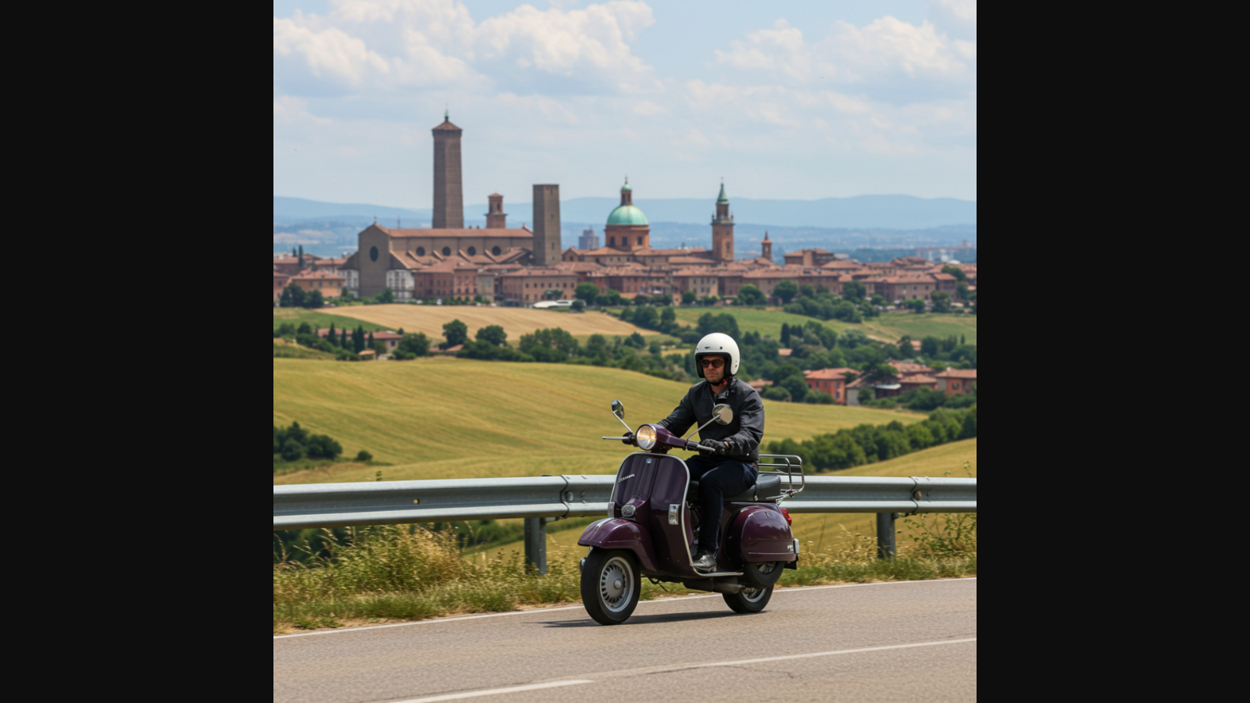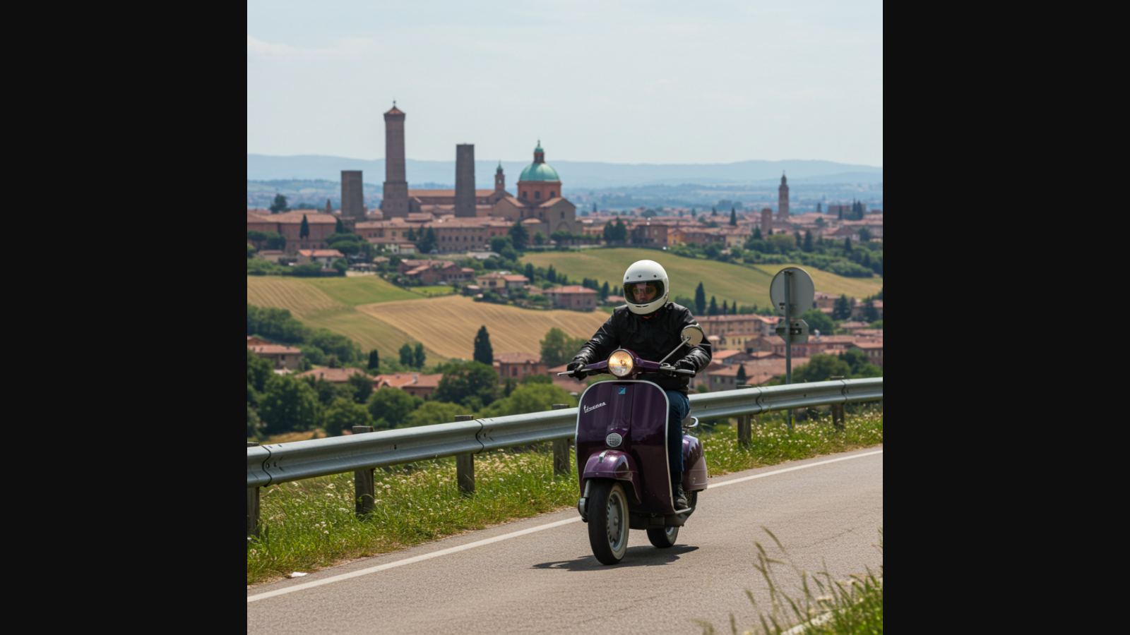

## Specifiche per la posizione

### Project manager / Planner

* Mi sento in grado di lavorare per Alstom con metodo e *responsabilità* tal che si merita un ruolo in un azienda ferroviaria internazionale, da cui dipende anche la sicurezza delle persoine. (paragone con Alstom).
* Organizzo tutto come un progetto. Da quando ho iniziato a gestirli.
* Tecniche di pianificazione
  + Gantt : piccoli progetti, + visualizzabile
  + Critical Path Method CPM : costi focus (date al + prima e al + tardi)
  + Pert : complicati e tempi focus
* Capacità di concentrazione su multiple cose grazie a organizzazione strutturata a lungo termine ma anche focalizzata sui vincoli per raggiungere l’obiettivo, il che è una caratteristica positiva per quanto riguarda la gestione di un progetto

### Economico

* Il concetto di pianificazione e di metodo sono per me naturali, ho la fortuna di avere la passione nel metodo.
* Ho potenziato ed efficientato la gestione dell’ufficio tecnico di Ediltec. (Excel di varie statistiche e di archiviazione e visualizzazione dei dati, fogli di raccolta informazioni, aggiornato il Sistema Qualità (nell’interfaccia …), archivio fisico delle normative e della concorrenza
  + A supporto di questa affermazione: per fare il mio lavoro attualmente, dopo che gli ho fatto scoprire le potenzialità della posizione, hanno preso 2 persone: una fa più la parte commerciale e normativa, una più quella della qualità, dei test. NO!
* Pianifico i costi in maniera efficace tenendo conto di vari fattori anche interdisciplinari. Conoscenza orizzontale
* Sempre dialogato con fornitori per avere forniture singole o tramite contratti di fornitura
* Sempre fatto compravendita di oggetti, costruiti da me e non. Ho prezzato tutto ciò che vendevo di mia iniziativa, ho sempre venduto tutto. Si.
* Lavorare e imparare nelle aziende (4) di famiglia mi hanno trasmesso i concetti della gestione di un business, del risparmio/ investimento, approvvigionamento, magazzino … pulizie
* Gestito fondi di associazioni studentesche e no profit (vicepres)

### Uni

* Ingegneria dei materiali con programmazione della produzione, controllo prod. sistemi produttivi, analisi di costi
* Calcolo del break even point dell’investimento (uni)
* MRP (uni), conosco SAP/AX
* Costi degli impianti produttivi (uni)
* Metodi di controllo statistico (uni pareto, valore economico) e lavoro (istogrammi e provato applicare causa effetto)
* Conosco frame di continuous improvement: Lean (metodologie di approccio al gestione della produzione, kanban, ) e Six sigma (controllo statistico) – Conitorare errori sostenere un controllo qualità fatto bene, efficientare la produzione
* Gatto all’uni progetto stampo
* Ing. Bozzoli

### Relazionali

* Ho fatto corsi sulla comunicazione, efficace e assertiva
* Faccio team e mi viene naturale stabilire legami con le persone per capire meglio le necessitw

## Generiche

* Disponibile assolutamente a trasferte
* Appassionato di treni, tutti i treni
* Vorrei visitare il museo di Savigliano

# COSA HO FATTO - PROGETTI

**COSA HO FATTO - PROGETTI**

## Certificazione prodotto EPD (5 minuti discorso)

**APPLICARE LE TECNICHE VISTE NEL CORSO A CIO’ CHE É STATO FATTO**

Il processo di approvazione è stato qui semplice perché lavoravo nello stesso ufficio del ceo e, considerata l’analisi della concorrenza che effettuavamo, ha capito subito che la certificazione sarebbe stata una cosa positiva.

E’ stata fatta una WBS Work Breakdown Structure (**vedere esempio**)

* Analisi preliminare con tabExcel richieste non soddisfacibili dei clienti
* Cercare aziende che eseguono la certificazione
  + Cercare su internet, chiamare persone che possono avere competenza
* Chiedere preventivi
  + Riassumere preventivi
* Sottoporre preventivi a direzione (solo in certi momenti del mese)
  + Preparare la presentazione e un foglio da lasciare
* Tracciamento dei costi: solo monetari siamo arrivati a circa 30’000€
* Come risorse umane ci sono voluti circa 6-8 mesi

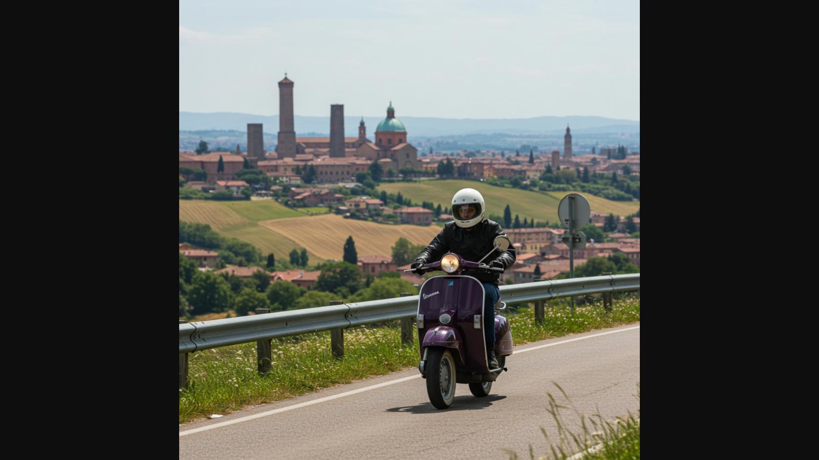

**PRE**: sentire gli stakeholder ovvero:

* Agenti
* Area manager
* Clienti
* Direzione (x costi e permessi)
  + Permessi = le risorse umane erano **limitate** quindi bisognava fare anche un analisi costi benefici sul sottrarre risorse per lavorare alla certificazione

**Costi: durate attività ed effort**

* + - Studio di consulenza
    - Ente certificatore
    - Tempo mio che vado 1 volta alla settimana in stabilimento (ora so che hanno un'altra figura in abruzzo quindi cambierebbe verso il coordinarci con la figura di riferimento dello stabilimento).
  + Capire che informazioni si riesce ad estrarre autonomamente dallo stabilimento e cosa invece è da stimare (quindi la stima ha un grado di accuratezza da calcolare e tenere presente che potrebbe variare e mettere un BUFFER)